

Anmäl dig till Rockkarusellen 2010

Välkommen till musiktävlingen där huvudsyftet egentligen inte är att tävla. Det som verkligen betyder något är spelglädje och viljan att utvecklas. I Studiefrämjandets Rockkarusellen är alla välkomna oavsett musikstil, ålder och erfarenhet. Fr.o.m. fredagen 16 oktober och en månad framåt kan du anmäla dig.

- Det finns en skön energi över Rockkarusellen. Det är ett forum där artister, arrangörer och publik tillsammans strävar mot ett gott syfte, säger Daniel Forsberg, projektledare för tävlingen.
- Det saknas ofta speltillfällen för oetablerade band och artister. I Rockkarusellen får alla minst tre spelningar oavsett hur stor erfarenhet man har. Det är unikt i sitt sammanhang.
Tävlingsmomentet i Rockkarusellen är ändå en sporre för många band och det är klart att även segrarna ska få lite extra godis. Riksvinnarna Safemode från Uppsala är nyss hemkomna från en Tysklandsturné, vilket var en del av vinsten i Rockkarusellen. I priset ingick också en Sverigeturné med 16 spelningar!

Även 2010 arrangeras Rockkarusellen över hela landet. Deltävlingarna startar 15-16 januari, distriktsfinaler äger rum i april och riksfinalen i maj. Rockkarusellen anordnas av Studiefrämjandet i samarbete med landets fritidsgårdar. Förra året deltog närmare 600 band.
Anmälan görs på www.rockkarusellen.se under perioden 16 okt -15 nov.

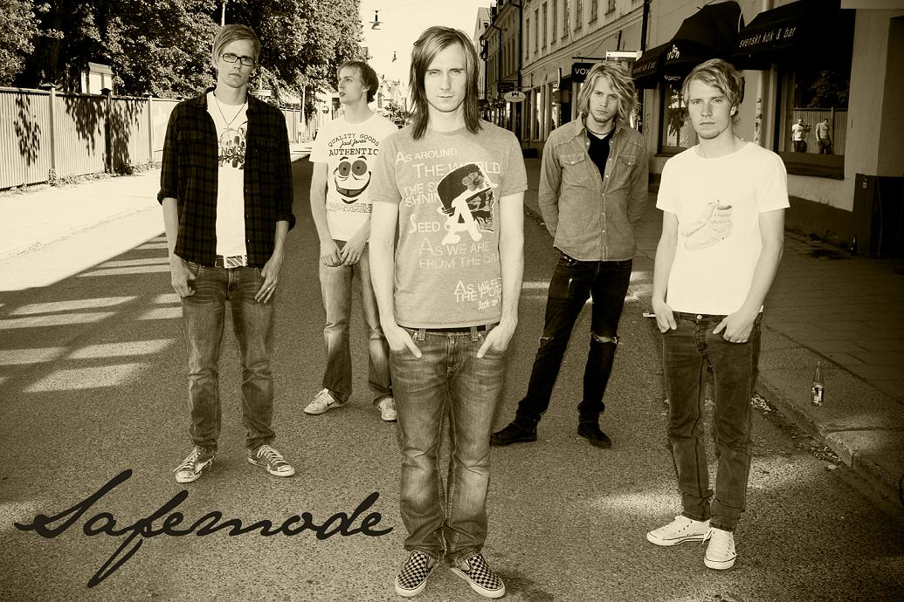
Safemode från Uppsala vann Rockkarusellen 2009.

För mer information, kontakta karusellchefen Fredrik Thimeradh.
060-120754. 070-3305127. fredrik.thimeradh@studieframjandet.se

